 | Name: | Klasse: | Datum: |  | KV 01

Mein Zebra-Wortschatz

So arbeitest du in diesem Heft:

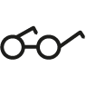

Lies das Wort.

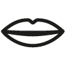

Sprich das Wort in Silben.



Setze die Silbenbögen.



Schreibe das Wort auswendig auf.



Prüfe, ob es richtig geschrieben ist.

Sonne

lesen

malen

um

uns

muss

unten

fast

Telefon

Foto

oft

Luft

falten

filmen

Schreibe alle Namen.

Nele Nino Lulu Minu Ulla

Felina Nina Fine Susan

